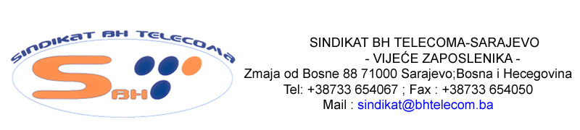

ZAHTJEV ZA ISPLATU NOVČANE NAKNADE ZBOG ODLASKA U PENZIJU

Ime i prezime:________________________________
Datum i mjesto rođenja: _______________________________

Broj telefona: _________________________________
e-mail adresa:_________________________________________________________________
Član Osnovne sindikalne organizacije:______________________________________________

Osnov za traženje pomoći (kratak opis bolesti ili razloga za podnošenje zahtjeva): _____________________________________________________________________________
_____________________________________________________________________________
_____________________________________________________________________________
_____________________________________________________________________________
_____________________________________________________________________________
_____________________________________________________________________________
_____________________________________________________________________________ _____________________________________________________________________________

______________________________ ______________________________________________
/ Naziv banke/ /Broj tekućeg računa/

________________ ______________________________
Datum Podnositelj zahtjeva

Ostalo:
______________________________________________________________________________
______________________________________________________________________________

Napomena: Uz zahtjev je potrebno priložiti dokumentaciju kao dokaz za ostvarivanje prava na novčanu naknadu.. Zahtjevi se isključivo dostavljaju lično ili poštom na adresu Sindikat BH Telecoma, ul. Zmaja od Bosne 88, 71000 Sarajevo.

